Погрузитесь в Lumote: The Mastermote Chronicles 24 марта 2022 года на Nintendo Switch, ПК, PlayStation 4, Xbox и Google Stadia
Попробуйте красивый 3D платформер и головоломку: сегодня стала доступна демоверсия для ПК.
Уотфорд, Вликобритания – 9 февраля 2022 года – Издатель инди-игр Wired Productions и разработчик Luminawesome Games Ltd. рады сообщить, что завораживающий 3D-платформер Lumote: The Mastermote Chronicles выйдет 24 марта 2022 года и будет доступен на Nintendo Switch, ПК, PlayStation 4 и Xbox One, так же Wired Productions сообщает о том, что игра будет доступна в первый же день на Google Stadia! В дополнение к этому Luminawesome Games запускает демоверсию, которая уже доступна для игроков на ПК. Издательство совместно с композитором Полом Раскей представили двойную виниловую пластинку с саудтреком игры. Винил доступен по предзаказу за 35 фунтов стерлингов / 45 долларов. Lumote: The Mastermote Chronicles расширяет и дополняет игру Lumote, которая ранее была доступна в раннем доступе в Steam. Luminawesome создали новый контент, включая дополнительную историю, новый игровой режим и мир, где вы будете играть за могучего Мастермота. Также будут доступны новые головоломки, уровни и коллекционные предметы.
В новом геймплей трейлере рассказ ведет Мишель Роша, разработчик и соучредитель Luminawesome Games. Игроки отправляются в путешествие по Великим глубинам под руководством любопытного и очаровательного главного героя Люмота. По мере того, как трейлер погружает вас в подводный мир, игроки знакомятся с биолюминесцентными существами, известными как Мотыльки, которые проводят свою жизнь глубоко внизу биовселенной.
Посмотрите анонсирующий трейлер с датой релиза Lumote: The Mastermote Chronicles:
https://youtu.be/WVv5EG73ey8
Погрузитесь в гипнотический саундтрек Lumote: The Mastermote Chronicles с новым двойным винилом, который будет выпущен ограниченным тиражом, на нем представлены работы отмеченного наградами композитора Пола Раскея, который отправляет слушателей в величественное электронное путешествие по Великим глубинам. Потрясающий саундтрек через музыку передает ключевые моменты и эмоциональные состояния Люмота, глубокий и трансовый, саундтрек от начала и до конца представляет собой монументальное приключение. Ограниченный тираж в 500 экземпляров с тщательно проработанными иллюстрациями художника Дэвида Сосселлы уже доступен для предварительного заказа в магазине Wired Productions за 35 фунтов стерлингов / 45 долларов.
Когда Великие Глубины окрашиваются в красный цвет, хлипкий герой Люмот отправляется в эпическую одиссею, чтобы вернуть миру синий цвет. Люмот должен прокладывать свой свой путь через мир головоломок. Способность Люмота взаимодействовать с различными обитателями глубин помогает ему добраться до ранее недоступных областей. Каждая головоломка, которую Люмот завершает открытием цветочных ворот – делает его на один шаг ближе к Мастермоту!
• Морской лежебока: Хлюпайте, раскачивайтесь и прыгайте по окружающему миру. Люмот чрезвычайно любопытен, очень любознателен и очарователен!
• Это один большой мир! Мир Lumote представляет собой единую массивную среду с многочисленными головоломками, разделенными на башни. Каждая башня отмечает ваше мастерство взаимодействия с каждым видом Мотыльков и открывает новый набор головоломок для изучения.
• Решайте запутанные головоломки: В приключенческой 3D-головоломке умный и логичный дизайн уровней облегчает игрокам задачу и усложняет ее с каждым встреченным видлм Мотыльков.
• Великолепные звуки: Вас сопровождает ошеломляющая музыка, глубокая и вводящая в транс, она перенесет вас в величественное путешествие по электронным звуковым ландшафтам.
• Игровой движок: Luminated использует оригинальный rEngine, все головоломки Lumote взаимосвязаны, и вы можете плавно переходить от одной головоломки к другой по мере прохождения.
• Как только вы закончите свое первое прохождение, поменяйтесь ролями и отправляйтесь в совершенно новый мир как Мастермот!
«Взять Lumote из оригинальной концепции «Bump» на Game Jam и воплотить ее в полную игру Lumote: The Mastermote Chronicles, было невероятным опытом, — сказал Кайл Роча, соучредитель Luminawesome Games. - Пять лет спустя возможность объявить дату релиза кажется мечтой, и мы не можем дождаться, когда игроки получат в свои руки игру!»
«Мы в восторге от того, что можем сообщить дату выхода Lumote: The Mastermote Chronicles, а также познакомить игроков с различными уникальными и очаровательными существами, обитающими в Великих глубинах. - Сказал Нил Бродхед, руководитель отдела маркетинга Wired Productions. - В Wired мы гордимся тем, что работаем вместе с командой Luminawesome, поддерживая и продвигая развитие Lumote, создавая очаровательный винил для завершения этого релиза».
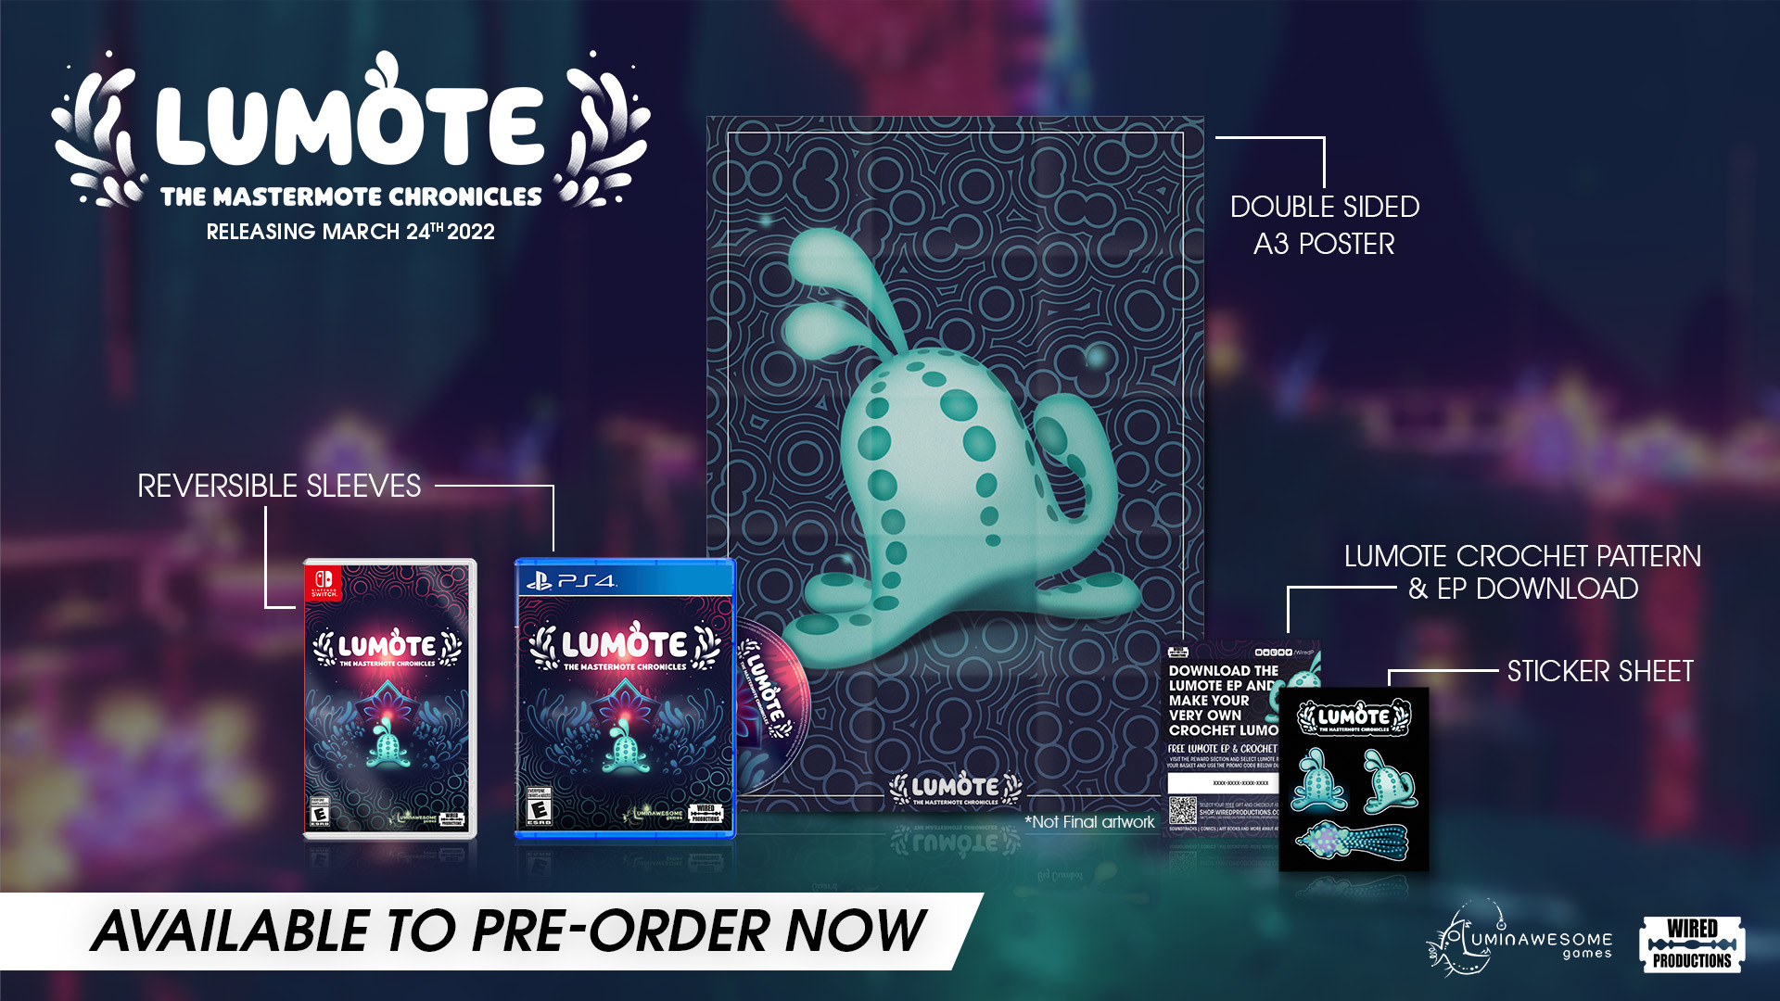
Лимитированное физическое издание Lumote: The Mastermote Chronicles доступно для предзакза в магазине Wired Productions. Издание доступно для Nintendo Switch и PlayStation 4 и включает в себя двусторонний постер, инкрустацию на обратной стороне, уникальный набор наклеек с изображением биолюминесцентного героя и код для загрузки мини-альбома музыки из игры. А если этого оказалось недостаточно, то внутри еще будет инструкция по вязанию крючком вашего собственного Люмота. Физическая копия игры будет доступна на PlayStation 4 за €19.99 / $19.99 / £15.99 и на Nintendo Switch за €29.99 / $29.99 / £24.99.
Двойной винил с саундтреком Lumote: The Mastermote Chronicles доступен по предзаказу за 35 фунтов стерлингов / 45 долларов.
Lumote: The Mastermote Chronicles выходит 24 марта 2022 года на Google Stadia, Nintendo Switch, PC, PlayStation 4 и Xbox One.
Для дополнительной информации заходите на: https://wiredproductions.com/games/lumote/.
###
Если хотите получить код на превью или провести интервью с разработчиками, пишите:
Денисова Анастасия
anastasia@wiredproductions.com
О Wired Productions
Wired Productions – издательство независимых видеоигр, расположенный в городе Уотфорд, Великобритания. Wired издает и продюсирует тайтлы на все популярные платформы, как на физических носителях, так и в цифровом виде. Самые известные проекты: The Falconeer, Avicii Invector, Those Who Remain, Deliver Us The Moon, Close to the Sun, GRIP: Combat Racing, Victor Vran: Overkill Edition, Max: The Curse of Brotherhood и The Town of Light.
Недавно Wired Productions объявили о предстоящем выпуске новых игр на Wired Direct. К новым проектам относятся: Lumote, Arcade Paradise, Martha Is Dead, Tin Hearts, Tiny Troopers: Global Ops и The Last Worker.
Для дополнительной информации заглядывайте к нам:
Wired Live| Twitter | Discord | YouTube |Twitch

О Luminawesome Games Ltd
Скромное начало Luminawesome началось с победы в нереальном игровом джеме первоначальной концепцией Bump, которую Кайл и Мишель Роша полюбили и превратили в Lumote. Кайл родился в Кембридже, Онтарио, и был нанят United Front Games для работы над Sleeping Dogs. Дух экологичности проявляется в игре и демонстрирует их собственный творческий подход к подводному миру.
https://luminawesome.com/

